《计算机图形学》
实验报告1

班 级 数172

学 号 10172911

姓 名 梁天一

批阅教师 赵宏庆

实验1 OpenGL的初始化

- 实验目的及要求
目的：掌握OpenGL的初始化。
要求：把实验过程的截图保留，并加以文字说明
参考资料：教材
- 实验步骤
0环境配置
从教务处信息网下载vs2015安装包
在赵宏庆教学网站下载”VS2015完整配置OpenGL” from https://pan.baidu.com/s/1HPDS5PM2UhfX6m9Bp8-Ymw
从pdf中的链接下载
OpenGL配置包
链接：https://pan.baidu.com/s/1Q0pvr0MsekC-cJMzF9JKnw
密码：dhpe

OpenGL安装包.zip
1安装配置程序
安装vs2015
点击新建项目
然后查看
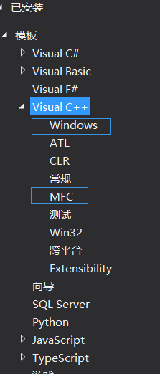
Mfc windows控制台需要自己下载,参考https://blog.csdn.net/lucky51222/article/details/48653663
简单而言就是点击图标,然后一路同意
1.glew配置
glew文件夹下有compiled和src两个文件夹，其中，compiled文件夹下是已经编译好的安装包，而src文件夹下是源码。
下面说明安装步骤。
1.解压compiled文件夹下的“glew-2.0.0-win32.zip”，得到glew-2.0.0文件夹。
2.找到VS2015的安装目录，如果是安装在C盘的，多半是类似C:\Program Files(x86)\Microsoft Visual Studio 15.0(或是14.0)这样的路径
本机目录为: C:\Program Files (x86)\Microsoft Visual Studio 14.0\VC
3.找到C++的头文件目录，如在下的是“C:\Program Files (x86)\Microsoft Visual Studio 14.0\VC\include”，在include目录下新建GL文件夹（如果没有的话）。
4.将1中glew-2.0.0\include\GL文件夹下的4个头文件都拷贝到3中的GL文件夹下。
5.将glew-2.0.0\bin\Release\Win32下的glew32.dll拷贝到C:\Program Files (x86)\Microsoft Visual Studio 14.0\VC\bin目录下。
6.将glew-2.0.0\lib\Release\Win32下的两个lib文件拷贝到C:\Program Files (x86)\Microsoft Visual Studio 14.0\VC\lib目录下。
注意，没必要将dll文件拷贝到C:\Windows\System32或C:\Windows\SysWOW64下。
至此，glew配置完毕。
2.glut配置
1.将glut文件夹下的“glutdlls37beta.zip”解压，得到5个文件，分别是glut.h、gult.dll、glut32.dll、glut.lib、glut32.lib。
2.将glut.h拷贝到C:\Program Files (x86)\Microsoft Visual Studio 14.0\VC\nclude\GL目录下。
3.将gult.dll、glut32.dll拷贝到C:\Program Files (x86)\Microsoft Visual Studio 14.0\VC\bin目录下。
4.将glut.lib、glut32.lib拷贝到C:\Program Files (x86)\Microsoft Visual Studio 14.0\VC\lib目录下。
至此，glut配置完毕。
3.freeglut配置
1.将freeglut文件夹下的“freeglut-MSVC-3.0.0-2.mp.zip”解压，得到freeglut文件夹。
2.在freeglut/include/GL目录下有4个头文件，将除了glut.h之外的3个头文
件拷贝到D:\软件安装\VS2015\VC\include\GL目录下。
3.将freeglut/bin目录下的freeglut.dll文件拷贝到C:\Program Files (x86)\Microsoft Visual Studio 14.0\VC\bin目录下。
4.将freeglut/lib目录下的freeglut.lib文件拷贝到C:\Program Files (x86)\Microsoft Visual Studio 14.0\VC\lib目录下。
至此，freeglut配置完毕。
4.gltools配置
1.将gltools\include目录下的11个头文件全部拷贝到C:\Program Files (x86)\Microsoft Visual Studio 14.0\VC\include目录下（注意是include目录，而不是GL子目录）。
2.将gltools\lib目录下的gltools.lib文件拷贝到C:\Program Files (x86)\Microsoft Visual Studio 14.0\VC\lib目录下。
至此，gltools配置完毕。
至此，OpenGL配置完毕
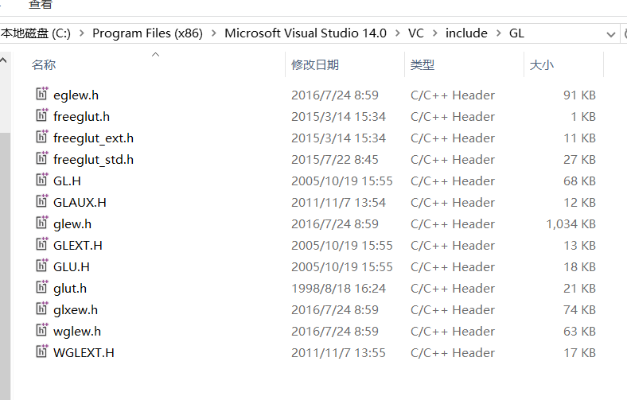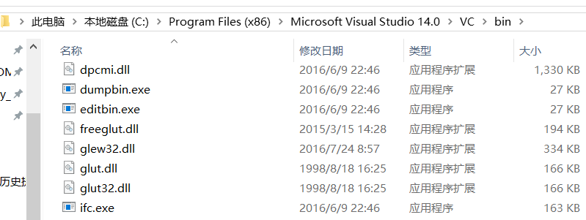
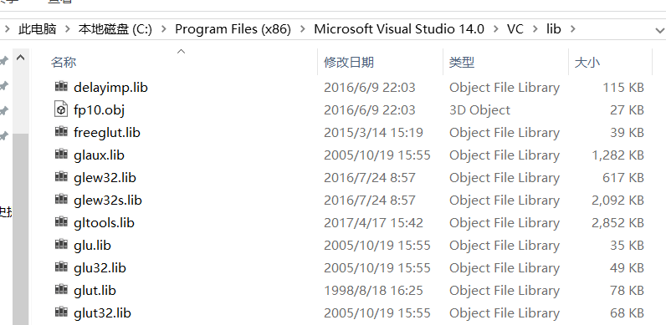

无图形界面

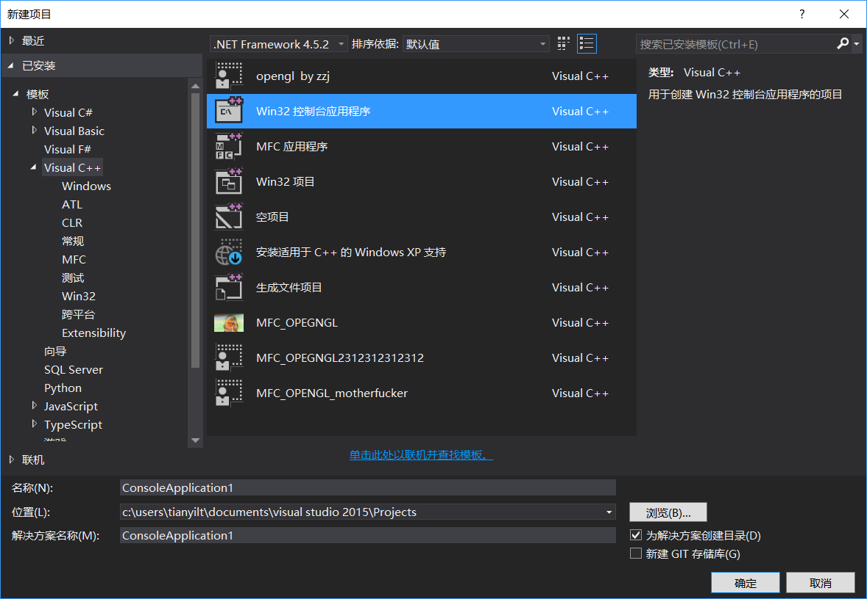
一定要选择空项目,攻略有误
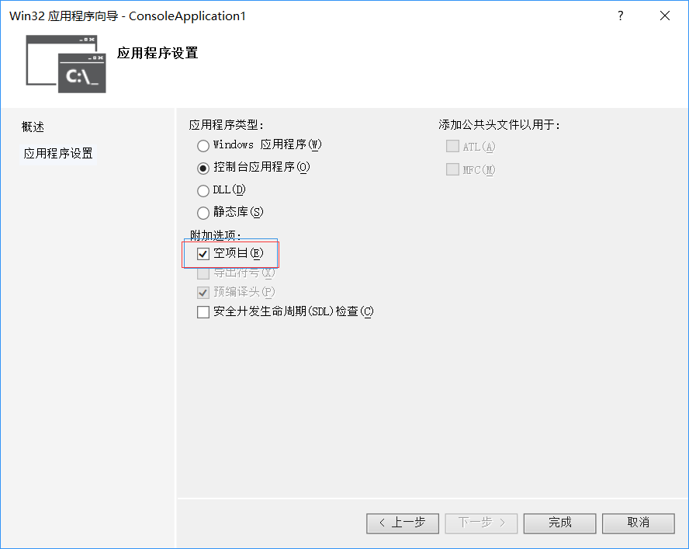
之后将Demo\Block目录下的所有文件拷贝到刚才新建的工程目录下
查看目录方式为在解决方案资源管理器右键项目选择打开文件夹
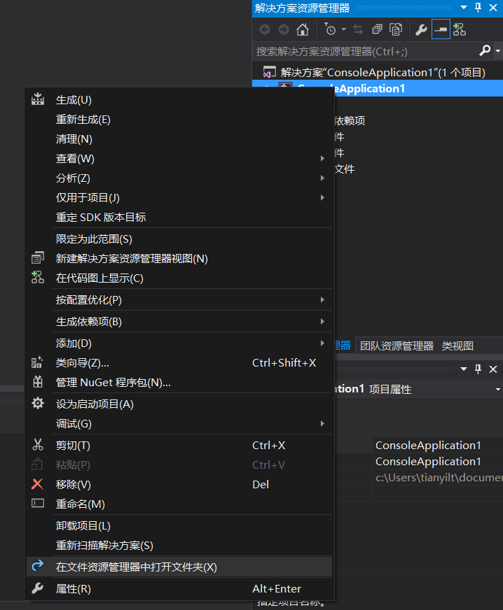
之后 “源文件”右键--> “添加”-->“现有项”，将2中的Block.cpp文件添加到工程中。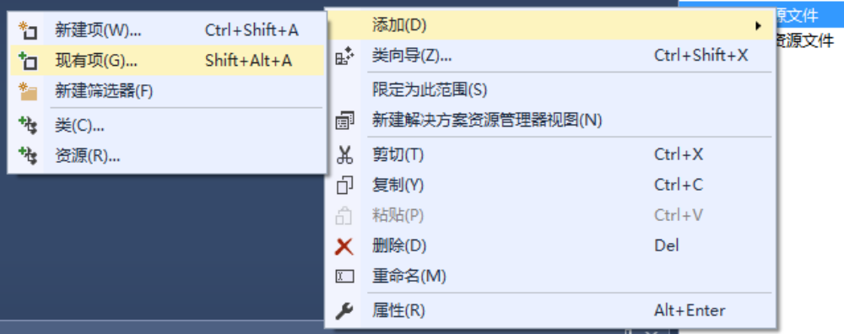
在Block.cpp文件的include语句后添加#pragma comment(lib,"gltools.lib")。
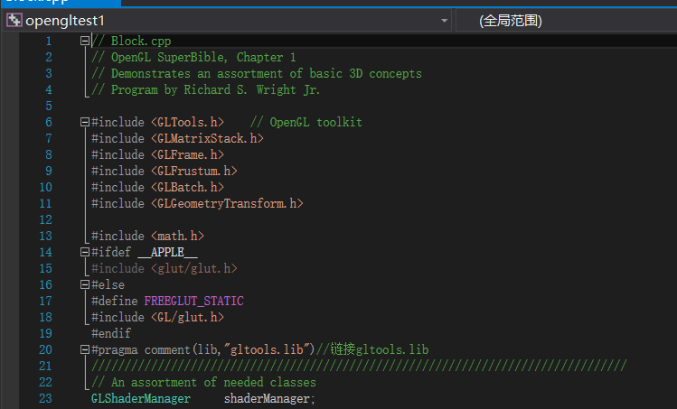
编译运行
编译键的位置,
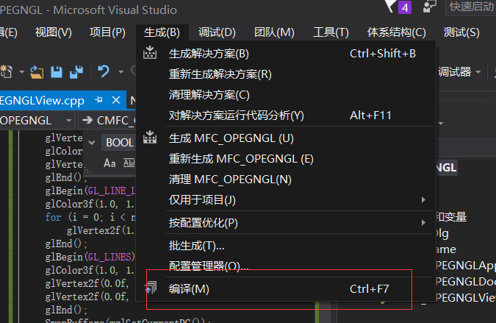
启动直接按f5

按下空格键，中央的立方体的样式会发生变化，一共有6种变化，6种变化循环往复。
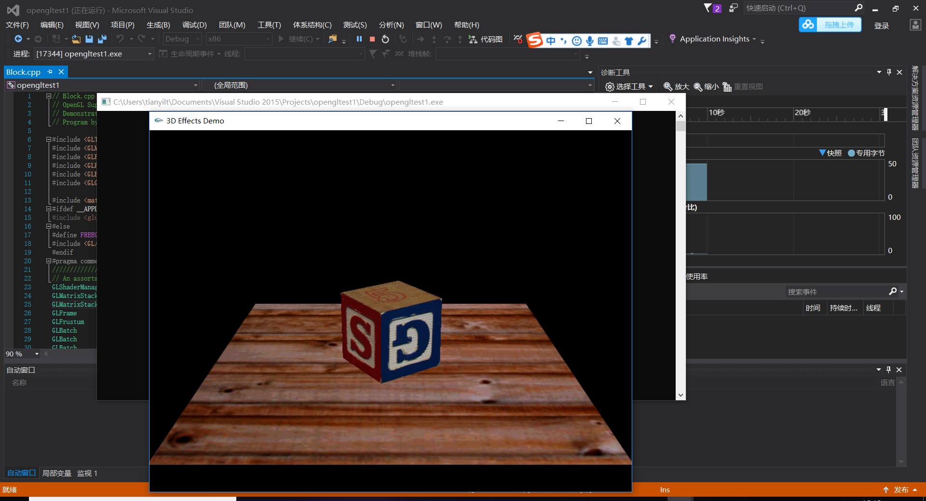

有图形化界面
配置文件:
将刚刚下载的“OpenGL安装包”里opengl文件夹：
glaux.lib放入C:\Program Files (x86)\Microsoft Visual Studio 14.0\VC \lib里
glaux.h放入C:\Program Files (x86)\Microsoft Visual Studio 14.0\VC \include\GL里
然后我回头放了所有lib文件,大写改成小写
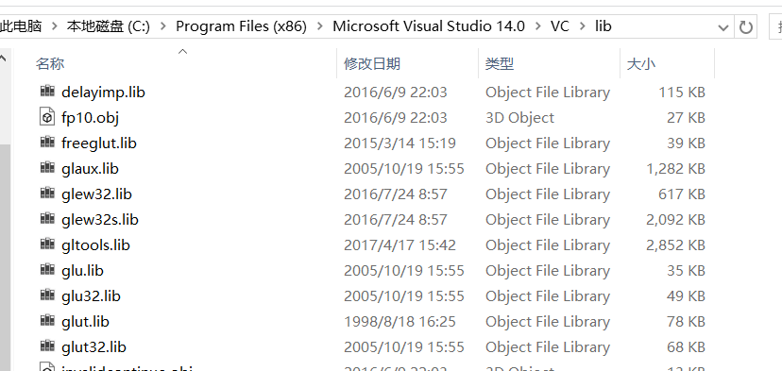

创建单文档应用程序：工程名这里取为MFC_OPEGNGL，单击确定根据向导完成设置。（可参见下图）
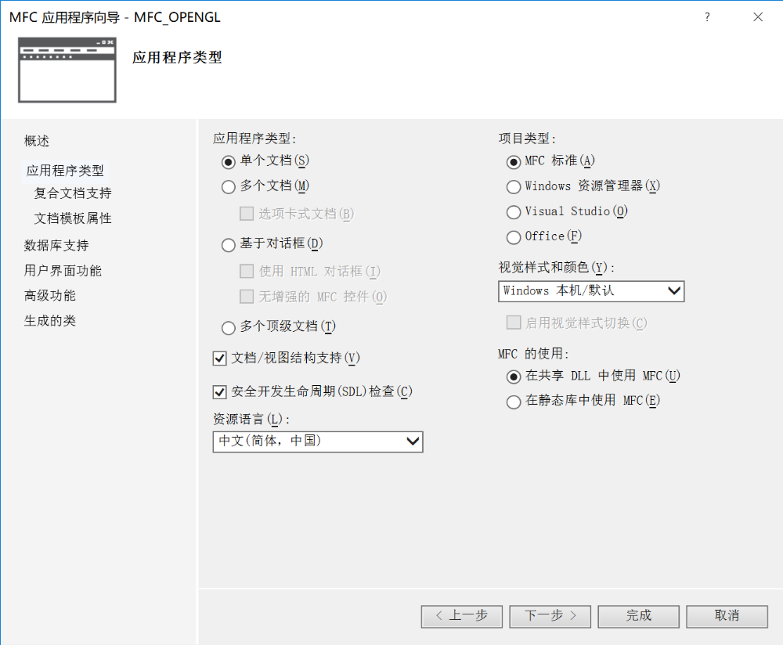
勾选单文档
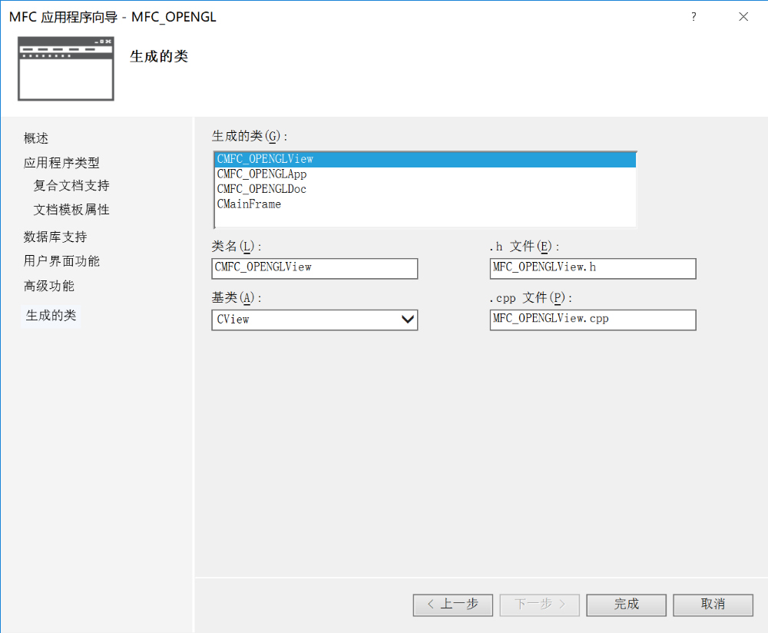
类名同一,与项目一致
在新建的工程中链接OenGL库文件
添加“opengl32.lib;glu32.lib;;glut32.lib;glaux.lib”到下图红色编辑框中，单击确定完成操作，具体如下图
注意攻略的分号是全角,直接抄需要改半角
在新建的工程中链接OenGL库文件
添加“opengl32.lib；glu32.lib；glut32.lib；glaux.lib”到下图红色编辑框中，单击确定完成操作，具体如下图

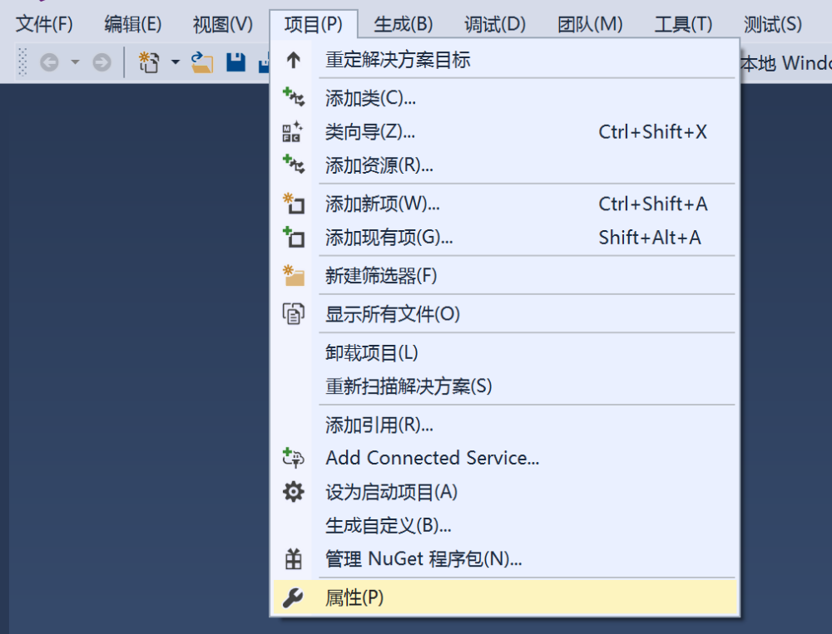
3 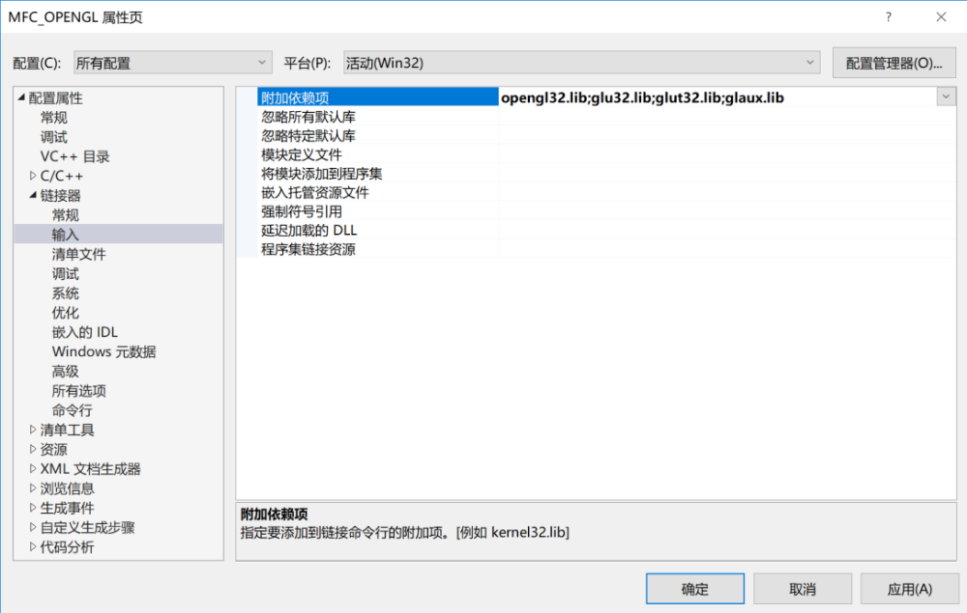
找到VS2015的预编译头文件stdafx.h并在其中添加OpenGL的头文件
#include <GL/glu.h>
#include <GL/gl.h>
#include <GL/glut.h>
#include <GL/glaux.h>
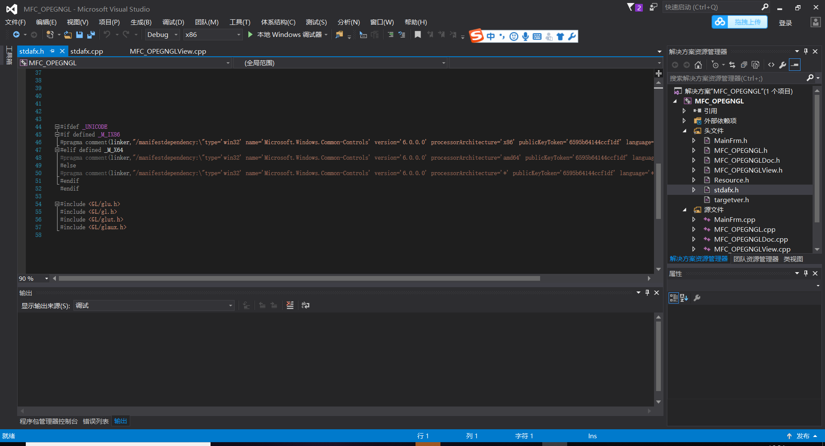
利用类向导给视类（MFC_OPENGLView）添加如下成员函数

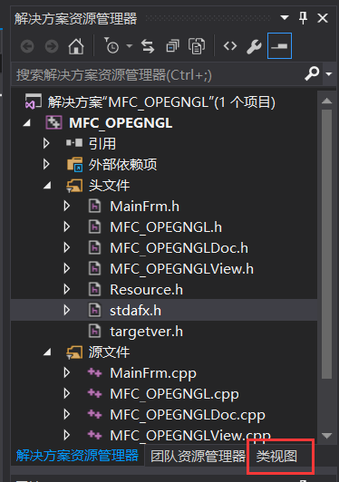
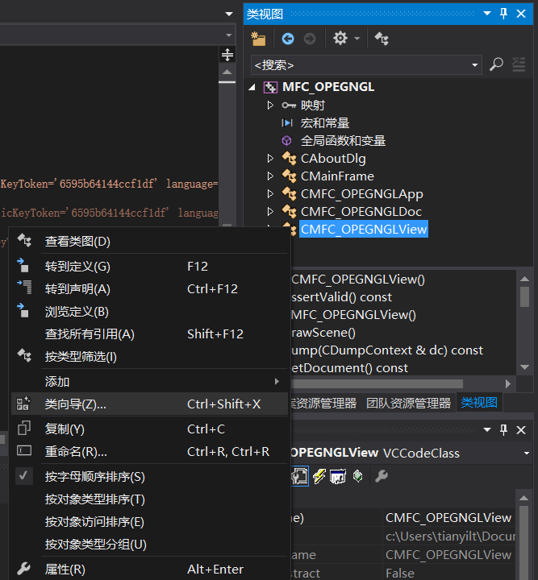
响应WM_CREATE消息的OnCreate函数
响应WM_SIZE消息的OnSize函数
响应WM_DESTORY消息的OnDestroy函数
响应WM_ERASEBKGND消息的OnEraseBKgnd函数
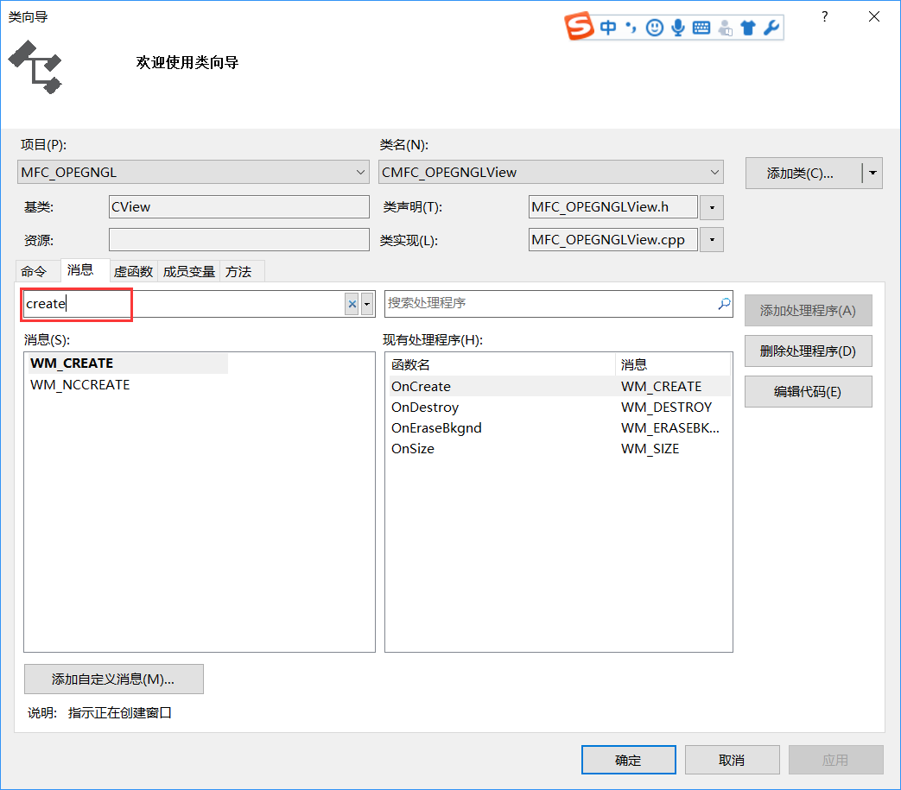
注意检索词是on后面的词,在消息里面
在BOOL CMFC_OPENGLView::PreCreateWindow(CREATESTRUCT& cs)中
添加如下语句
cs.style |= WS_CLIPSIBLINGS | WS_CLIPCHILDREN;
以实现重载MainFrm中的PreCreateWindow函数
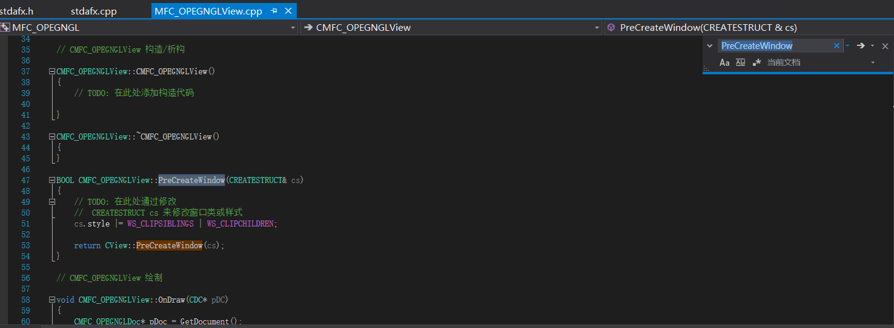
可以ctrl+F然后检索定位
在CMFC_OPENGLView的头文件中
添加public成员变量：
HGLRC m_hRC; //RC着色描述表
CClientDC* m_pDC; //DC设备描述表
设置OpenGL的像素格式
利用类向导在 CMFC_OPENGLView中添加成员函数
BOOL CMFC_OPENGLView::SetupPixelFormat()
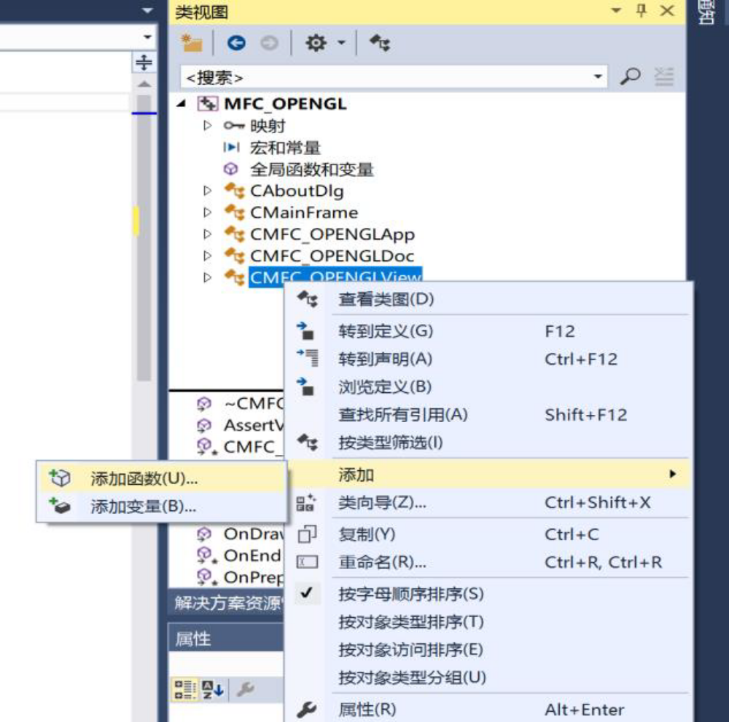
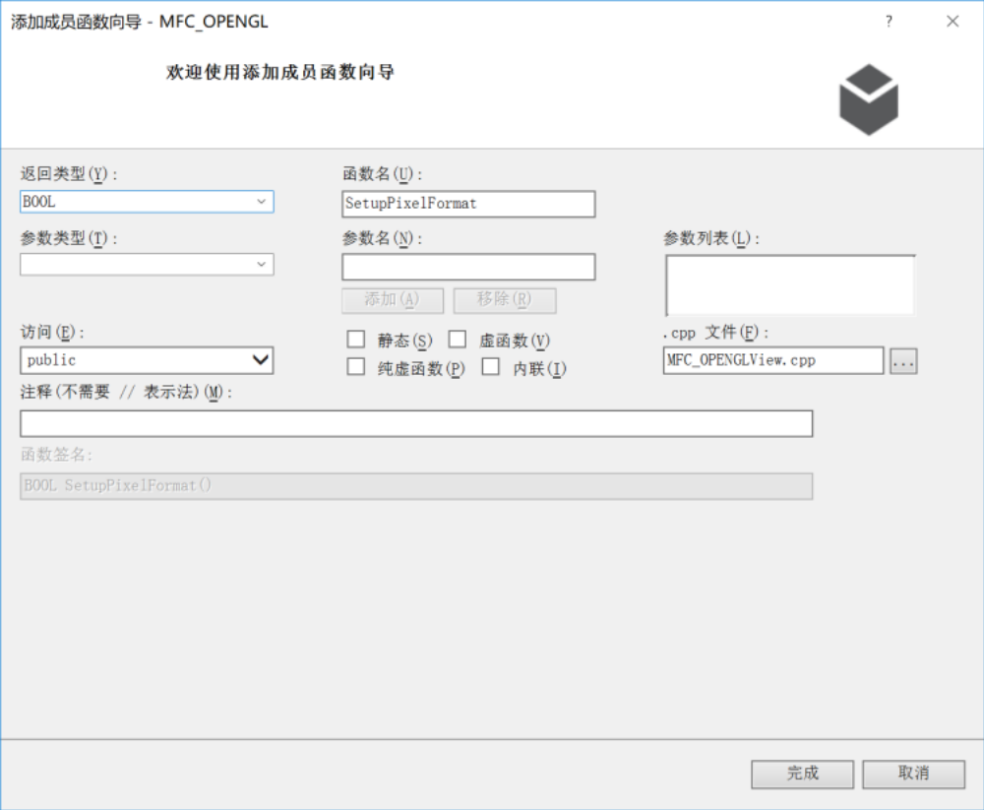
并在该成员函数中添加如下代码
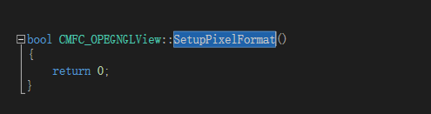
然后添加一堆函数:
小心攻略中类名有些添加了2导致报错,ondraw代码错误,参考我的
void CMFC_OPEGNGLView::OnDestroy()
{
CView::OnDestroy();

// TODO: 在此处添加消息处理程序代码
wglMakeCurrent(NULL, NULL);
wglDeleteContext(m_hRC);
}

void CMFC_OPEGNGLView::OnDraw(CDC* pDC)//小心CDC* pDC,原来攻略有误
{
CMFC_OPEGNGLDoc* pDoc = GetDocument();
ASSERT_VALID(pDoc);
if (!pDoc)
return;

// TODO: 在此处为本机数据添加绘制代码
wglMakeCurrent(pDC->m_hDC, m_hRC);
DrawScene();
wglMakeCurrent(pDC->m_hDC, NULL);

}

int CMFC_OPEGNGLView::OnCreate(LPCREATESTRUCT lpCreateStruct)
{
if (CView::OnCreate(lpCreateStruct) == -1)
return -1;

// TODO: 在此添加您专用的创建代码
PIXELFORMATDESCRIPTOR pfd =
{
sizeof(PIXELFORMATDESCRIPTOR),
1,
PFD_DRAW_TO_WINDOW |
PFD_SUPPORT_OPENGL |
PFD_DOUBLEBUFFER,
PFD_TYPE_RGBA,
24,
0,0,0,0,0,0,
0,
0,
0,
0,0,0,0,
32,
0,
0,
PFD_MAIN_PLANE,
0,
0,0,0
};
CClientDC dc(this);
int pixelFormat = ChoosePixelFormat(dc.m_hDC, &pfd);
BOOL success = SetPixelFormat(dc.m_hDC, pixelFormat, &pfd);
m_hRC = wglCreateContext(dc.m_hDC);
return 0;
}

void CMFC_OPEGNGLView::OnSize(UINT nType, int cx, int cy)
{
CView::OnSize(nType, cx, cy);

// TODO: 在此处添加消息处理程序代码
glViewport(0, 0, cx, cy); //设置视口
glMatrixMode(GL_PROJECTION);
glLoadIdentity();
gluPerspective(60.0, 1.0, 1.0, 500.0); //设置场景
glMatrixMode(GL_MODELVIEW);
glLoadIdentity();
glTranslatef(0.0, 0.0, -10.0);
glRotatef(0.0, 0.0, 1.0, 0.0);
Invalidate(FALSE);
}

void CMFC_OPEGNGLView::DrawScene()
{
int i;
float Pi = 3.1415926;
int n = 100;
float R = 0.25f;
glClear(GL_COLOR_BUFFER_BIT | GL_DEPTH_BUFFER_BIT);
glBegin(GL_QUADS);
glColor3f(1.0, 1.0, 1.0);
glVertex2f(-0.5f, 0.5f);
glColor3f(1.0, 1.0, 1.0);
glVertex2f(0.5f, 0.5f);
glColor3f(0.0, 0.0, 0.0);
glVertex2f(0.5f, -0.5f);
glColor3f(0.0, 0.0, 0.0);
glVertex2f(-0.5f, -0.5f);
glEnd();
glBegin(GL_TRIANGLES); // 绘制三角形
glColor3f(1.0, 0.0, 0.0);
glVertex2f(0.0f, 0.5f); // 上顶点
glColor3f(0.0, 1.0, 0.0);
glVertex2f(-0.5f, -0.5f); // 左下
glColor3f(0.0, 0.0, 1.0);
glVertex2f(0.5f, -0.5f); // 右下
glEnd();
glBegin(GL_LINE_LOOP);
glColor3f(1.0, 1.0, 1.0);
for (i = 0; i < n; ++i)
glVertex2f(1.415*R*cos(2 * Pi*i / n), R*sin(2 * Pi*i / n) - R);
glEnd();
glBegin(GL_LINES);
glColor3f(1.0, 1.0, 1.0);
glVertex2f(0.0f, 0.5f);
glVertex2f(0.0f, -0.5f);
glEnd();
SwapBuffers(wglGetCurrentDC());
}

最后运行
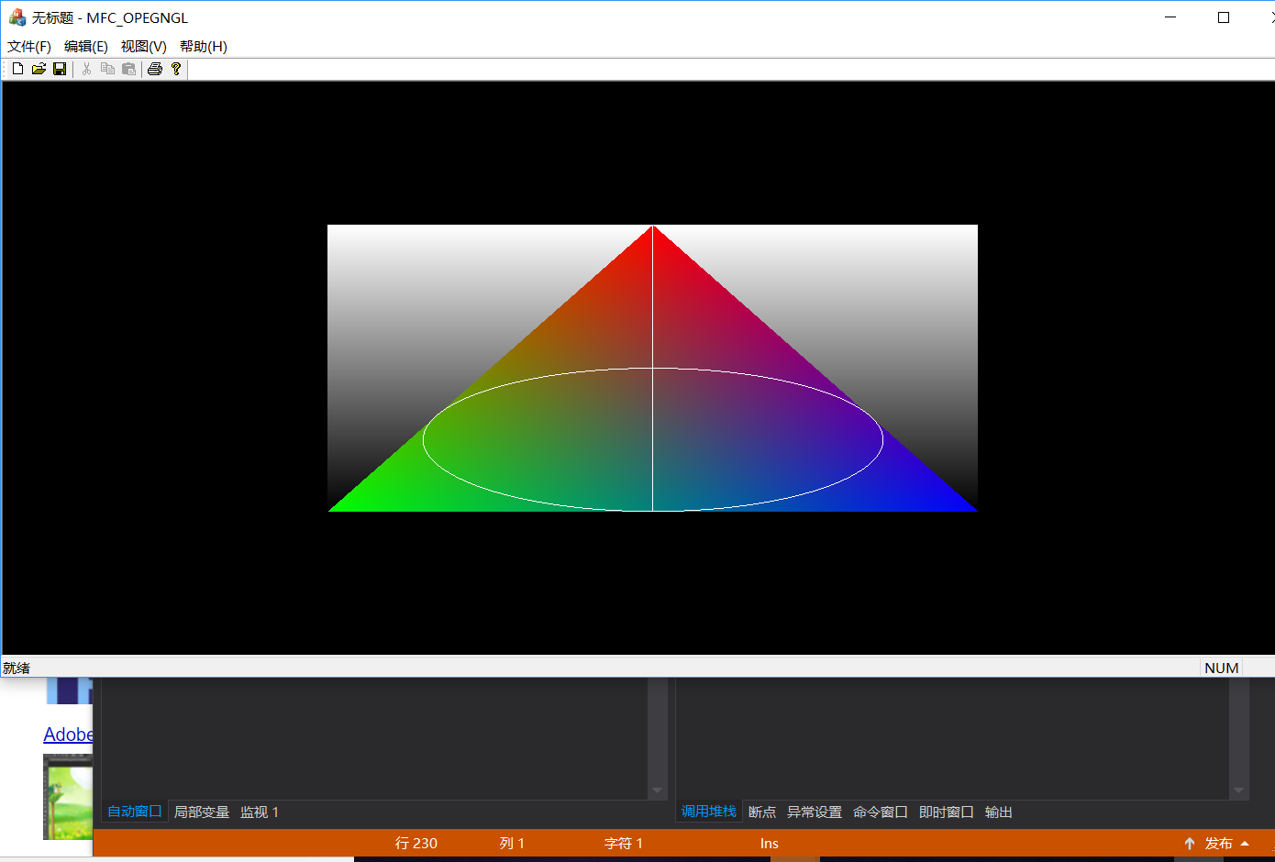
成功

至此两种初始化都完成

- 程序调试及运行结果的自我分析与自我评价

坑真多
以下是踩坑实况
环境
vs2015 from http://xxb.ecust.edu.cn/7648/list.htm
Win10
辅助教材
<<VS2015完整配置OpenGL.pdf>>
OpenGL安装包.zip
坑点1
没有lib 自己建立一个
坑点5
Mfc windows控制台需要自己下载,参考https://blog.csdn.net/lucky51222/article/details/48653663
坑点4
测试的地方一定要点空项目
坑点3
编译键的位置,
启动直接按f5
坑点6
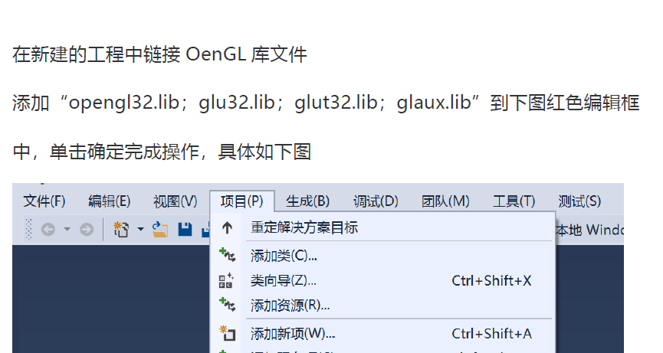
这里面的";"号是全角,需要改为半角,同时检查lib,确定这四个都在里面,没有的话,就去看
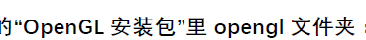
记得改成小写
坑点7
void CMFC_OpenGLView::OnDraw(CDC* /*pDC*/) 这里攻略错了
改成下图
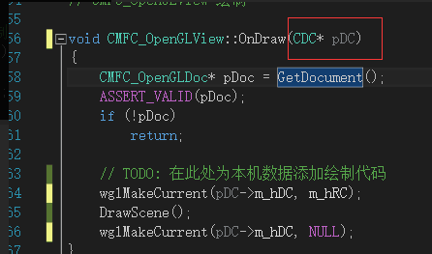
坑点n
类名错误

